責任執行:家樂福旅行社國旅部07-8150600 登記交通部觀光局5616
●芬多精、負離子森林裡的紓壓劑| 享受樂活| 運動養生| 元氣網
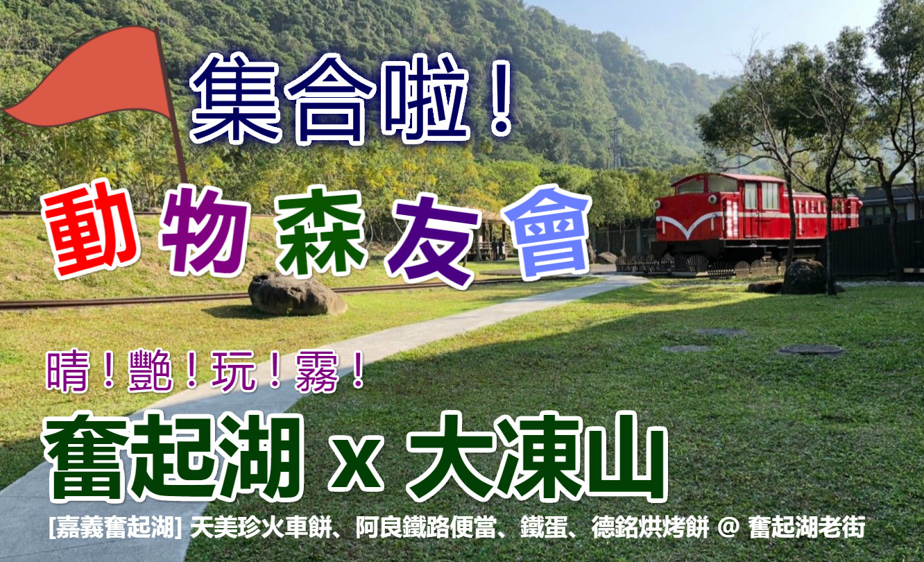
109多扶旅行提案｜無障礙旅遊規劃、路線安心指南
行程: A【奮起湖】老街x火車站x蒸汽火車展示館-1405山中小城~肖楠母樹林步道-星空小屋(約2.5小時) B【大凍山】O形步道--不用去溪頭也能享受竹、杉林雙重森林浴(約2~3小時)-回程奮起美食攻略．爆胃篇@烏秋的◆饕攻略

*路線全程約300公里車程時間約來回4.5小時(1小時休憩10分)
*奮起湖老街因有街道狹小.如有無障礙需求.請在報名時告知.將另討論路線規劃
*路線A及B可以依照團員屬性:A+B雙選擇或A或B單一選擇.
●九人座(無障礙、銀髮樂齡、揪親友)專車
●包車團6942元(868人均)
●包含:遊覽車、履約+旅責雙保險、早午餐(三明治或壽司組)+下午茶點:車上小點心+茶包(建議自備環保杯沖泡)、代收轉付作業稅金。●不包含:司領服務小費100/每座位。門票(如有手冊務必攜帶)、午餐(美食區及自費在地享用~或遠足野餐~童年味道好懷念唷~)●最多乘客數8+1司領位

